**CSS. HOJA DE EJERCICIOS Nº18**

**LAYOUTS**

**EJERCICIO 1. LAYOUT CON DIV DE TAMAÑO FIJO (No responsive)**

A partir del código html proporcionado de base (**“Layout con div estatico.html”**), añade los **estilos** necesarios en la **CABECERA** del documento, para conseguir el **LAYOUT** final que se muestra en la imagen, teniendo en cuenta lo siguiente:

* El **código html NO se puede modificar.** Para los estilos hay que hacer uso de las clases e identificadores ya establecidos.
* Respecto al **diseño del layout**:
  + El **contenedor** tendrá un ancho de 1200px, centrado horizontalmente y con un margen superior de 20 px.
  + La **cabecera** será de 1200x100px, sin márgenes.
  + El **menú** será de 200x450px, con un margen derecho de 5px.
  + El **contenido** será de 995x450px sin márgenes.
  + El **pie de página** tendrá una altura de 60px.
  + Tanto el **menú como el contenido y el pie de página**, deben posicionarse de forma adecuada, según la imagen proporcionada.
* Respecto al **diseño estético**:
  + Los **colores** tienen que ser exactos (usar ColorPix u otro similar)
  + El **tamaño del texto** en general es de 1.1em
  + El **logo** (palabra “Cabecera”) deberá posicionarse de forma **relativa**, aproximadamente en la misma posición que en la imagen. Sin márgenes.
  + El **menú** tendrá un relleno superior e inferior de 10px.
  + La **lista** tendrá márgenes superior e inferior de 5px e izquierdo y derecho de 10px. Sin relleno y sin viñeta.
  + Los **enlaces** del menú se mostrarán en vertical, con relleno superior e inferior de 5px e izquierdo y derecho de 15px. Estarán en negrita, sin subrayar y con el cursor en forma de puntero.
  + Cuando el usuario ponga el **ratón encima** **de un elemento del menú**, deberá cambiar el fondo al color apreciado en la imagen.
  + Los **artículos** tendrán un relleno izquierdo y derecho de 10px, sin márgenes.
  + **El título** del artículo, tendrá un relleno de 10px.
  + **La info** de cada artículo tendrá un relleno inferior de 8px y un borde inferior de 1 píxel.
  + Cuando el usuario ponga el **ratón encima de un enlace de info**, cambiará el color a #FF9000.
  + Tanto la fecha, como la categoría, como el autor y los comentarios, tendrán un relleno izquierdo de 15px. Las **imágenes** a la izquierda de cada uno de estos elementos (que se proporcionan con el ejercicio), irán como fondo y tendrán un margen izquierdo de 8px.
  + El **contenido del pie de página** irá sin márgenes ni relleno, con posición **relativa**.
  + En el **pie de página**, debes completar la frase **“Diseñado por “** con tu nombre, sin tocar el html, es decir, mediante una regla CSS.

Debe quedar como se muestra a continuación (ver “**Layout con div estatico.png”**:

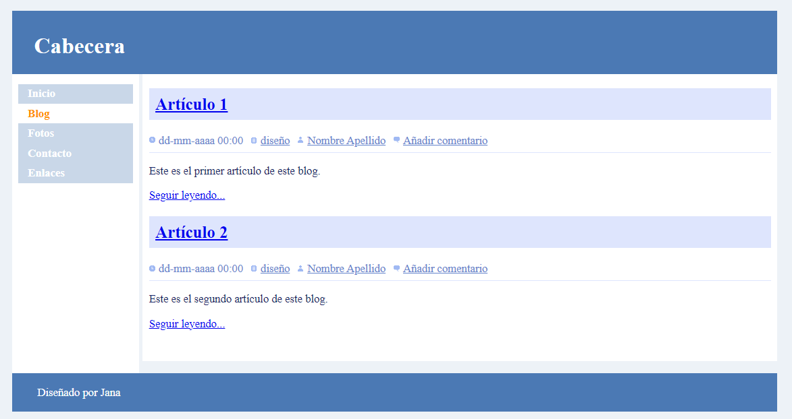

Cambia el nombre del html, añadiendo delante tu primer apellido seguido de tu nombre. Ejemplo: “**Lopez Pablo – Layout con div estatico.html**”

**EJERCICIO 2. LAYOUT CON HEADER, ETC DE TAMAÑO FIJO (No responsive)**

Modifica el código html del ejercicio anterior (únicamente el body, **no el CSS**), para que en lugar de usar div como layout, se usen las etiquetas **header, aside, section, article y footer**. El div contenedor déjalo como está.

Graba el ejercicio ahora con tu primer apellido seguido de tu nombre y la frase “Layout estático”. Ejemplo: “**Lopez Pablo – Layout estático.html**”